День Победы!


«ПОЛЁТ»

МБОУ СОШ №5
познавательно-увлекательная
общественно-полезная
школьная газета

Спецвыпуск
май
2015


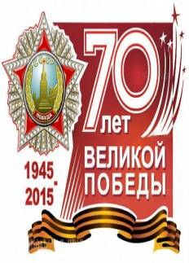

В 1941 году война пришла на нашу землю. Рано утром 22 июня гитлеровские войска перешли границу СССР. Началась самая страшная в истории нашей страны Великая Отечественная война. Она длилась почти четыре года (1418 дней и ночей) и принесла гибель 30 миллионов советских воинов и мирных жителей. Все, кто мог воевать, пошли на фронт. Остальные помогали армии в тылу, обеспечивая её продовольствием, снаряжением и боеприпасами. Тяжким бременем легла война на весь наш народ. На заводах к станкам вставали подростки, заменив старших. Старики и женщины работали в колхозах. Много сражений произошло на просторах нашей Родины. В мае 1945 года после ожесточенных сражений наши войска взяли штурмом столицу фашистской Германии и водрузили флаг своего отечества над рейхстагом в центре Берлина. Гитлер покончил жизнь самоубийством, чтобы избежать позора поражения и не отвечать за все злодеяния, которые принес миру фашизм. 8 мая 1945 года сдавшиеся фашистские генералы признали полное поражение Германии в войне, а 9 мая вся наша страна с ликованием отметила День Победы над фашизмом!


9 мая – День Победы, но в этот день мы вспоминаем о жуткой цене, заплаченной за неё,-
о миллионах человеческих жизней, а ценнее жизни человека нет ничего в мире. Мы должны знать и помнить о своих дедах и прадедах: как они жили и воевали, трудились, о чём думали, мечтали.
Война затронула и нашу станицу Бриньковскую. На войну ушло 540 человек, а вернулось всего 170. В наше время осталось всего 3 ветерана – 1 в хуторе имени Тамаровского и 2 в станице Бриньковской
Но никто не забыт, ничто не забыто.
8 мая учащиеся 9 класса МБОУ СОШ №5 Воловик Златаслава и Кучер Игорь вместе с представителями администрации Бриньковского сельского поселения, советом ветеранов
поздравляли ветеранов ВОВ с юбилеем Победы: Победённую Л.П., Синявского Ю.Н., Султанова А. М.. Ребята от лица всех учащихся школы выразили ветеранам слова благодарности за их вклад в великую Победу.

Идут года, но кровоточат раны,
Врагами нанесенные в бою,
Спасибо, дорогие ветераны,
За молодость беспечную мою!
За то, что не стреляют автоматы,
Что мины не взрывают тишину,
Вы были молоды, ни в чем не виноваты,
За что судьба вам уготовила войну?

Чтоб дать нам право жить на этом свете,
Вы шли сражаться, грудью на врага,
Вас ждали дома мамы, жены, дети…
Храня тепло родного очага…
За то, чтоб звезды в небе нам сияли,
За то, чтоб на дворе цвела весна,
Сражались вы, и «за ценой не постояли»,
Но непомерно высока цена…

(Ю. Олефир )

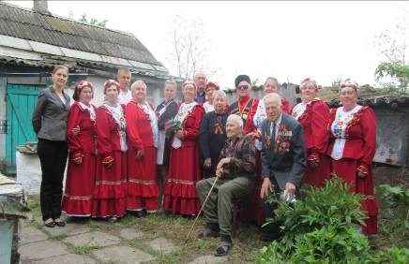

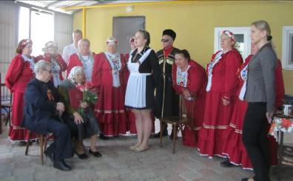

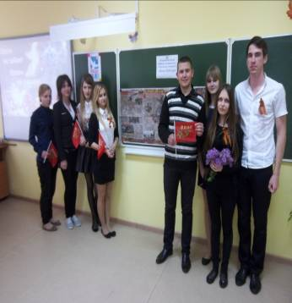

8 мая в МБОУ СОШ №5 прошёл Единый Всекубанский урок « Помним! Гордимся, посвященный славной Победе нашего народа в Великой Отечественной войне.
Учителя рассказывали о тех страшных 1418 долгих днях и ночах, навсегда разделивших жизнь миллионов людей на прекрасное, полное планов и надежд, «ДО» и чудовищное «ПОСЛЕ».
Ученики делились информацией из семейных архивов о своих прадедах, павших за свободу и независимость нашей Родины, или оставшихся в живых и донесших до своих потомков всю правду о той боли и горечи утрат, радости больших и малых побед и такой долгожданной Великой Победе.


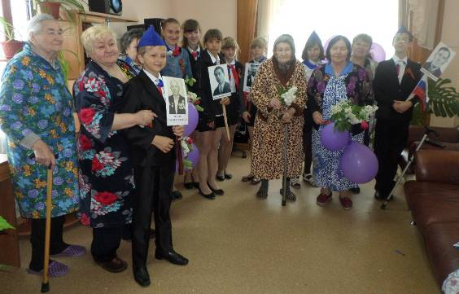
9 мая 2015 учащиеся 6 «Б» класса с классным руководителем Негляд И.М.
по традиции посетили Государственное бюджетное учреждение социального обслуживания Приморско - Ахтарский комплексный центр социального обслуживания населения « Лотос» (центр временного проживания). Ребята поздравили бабушек и дедушек с Великой Победой и подарили им открытки, сделанные своими руками.

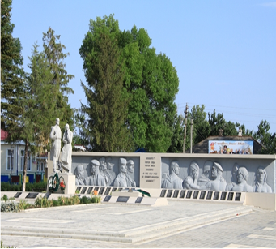
В станице Бриньковской, в парке на месте братских могил сооружен мемориал. Он был открыт к 30-летию Победы в Великой Отечественной войне. Сейчас в него входят стена, отражающая в барельефных фигурах начало, и конец Великой Отечественной войны и памятник Скорбящей Матери и Солдата. На надгробных мраморных плитах высечены имена погибших героев. И от нас сейчас зависит сохранить память о погибших, сохранить этот мемориал. А в этом году ему исполняется 40 лет. Мы устраиваем субботники, чтобы сохранить чистоту этого памятного места.
И один из таких субботников мы устроили в преддверии Великого праздника
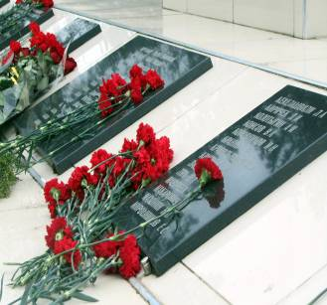

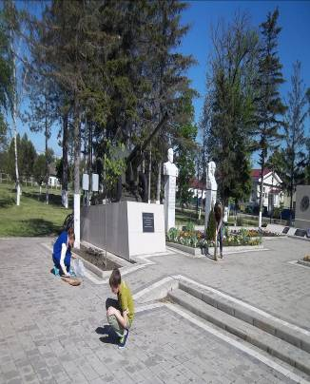
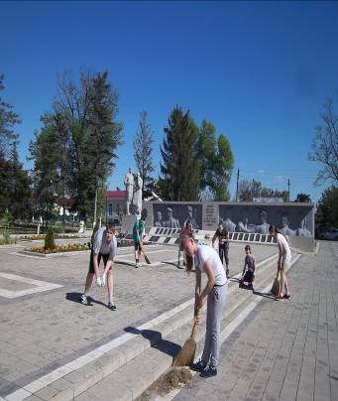


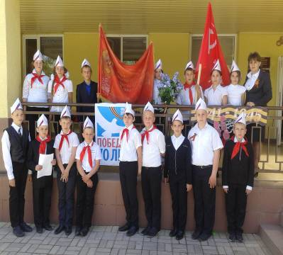
7 мая в ознаменование 70 годовщины Великой Победы в МБОУ СОШ №5 состоялась торжественная линейка, посвящённая вручению школе имени Григория Яковлевича Бахчиванджи Знамени Победы.
Линейка началась с выноса знамени 351 стрелковой Шепетовской Краснознамённой орденов Александра Суворова и Богдана Хмельницкого дивизии, которая освобождала в феврале 1943 г.станицу Бриньковскую от немецко- фашистских захватчиков.
В торжественной обстановке представитель фракции Коммунистической партии Российской Федерации в Законодательном Собрании Краснодарского края председатель союза советских офицеров районных организаций Гора Сергей Павлович вручил копию Знамени Победы
Знамя принял лидер школы Мищенко Виталий. «Принимая Знамя Победы, обещаем оправдать доверие, донести до каждого ученика родной школы значимость этой святыни!!!» - пообещал от лица всех учащихся школы лидер.
На линейке присутствовали: представители бриньковского сельского поселения - заместитель главы Бриньковского сельского поселения Гришин В.В., Легков В.В., первый секретарь райкома КПРФ Приморско- Ахтарского района Трунов Николай Николаевич , депутат городского совета председателей районной организации « Дети войны» Белых Маргарита Павловна, председатель городской ревизионной комиссии Трапезников В.М.

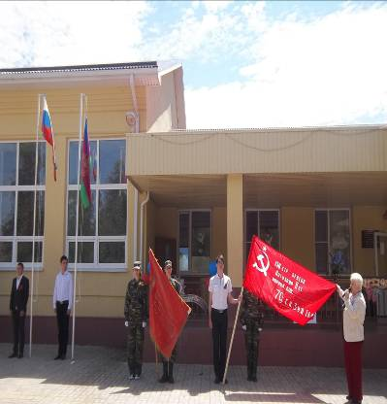





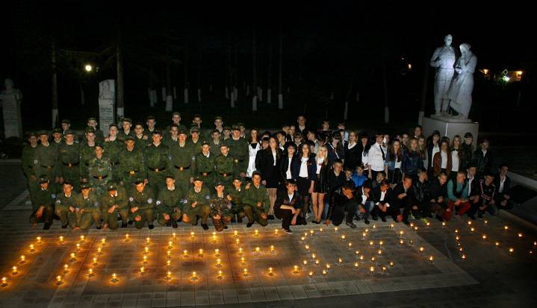
7 мая учащиеся 8-11 классов МБОУ СОШ №5 совместно с кадетами кадетского корпуса приняли активное участие в акции « Свеча памяти». На мемориальном комплексе парка Победы станицы Бриньковской из свечей ребята зажгли слово ПОБЕДА 70. В завершении акции дружно исполнили песни « Спасибо дедам за победу», « День Победы».

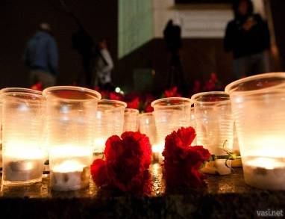



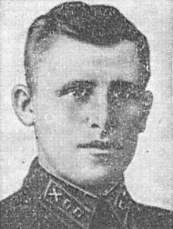
Великий освободитель станицы.
Иван Александрович Шаров уходил на Великую Отечественную войну, уже имея славу боевого офицера. Он участвовал в борьбе с белофиннами, за что получил орден Красной Звезды. В первый год войны с гитлеровцами освобождал Одессу и Севастополь. Трижды был ранен и контужен. В память о грозных событиях - два ордена Красного Знамени.
В нашей станице противотанковый дивизион под командованием майора Шарова оказался зимой 1943 года. В первых числах февраля 351 стрелковая дивизия повела наступление из станицы Привольной в направлении станицы Бриньковской. Части дивизии с боем вошли в станицу 7 февраля, но закрепиться не успели, так как немцы пошли в контратаку. Фашисты направили на прорыв более двадцати танков. Майор Шаров понимал, что предстоит ожесточённый бой, ведь столько танков дивизиону ещё не приходилось встречать. Командир лично организовал отражение противника.
Сколько ни пытались вражеские танки прорваться, везде наталкивались на стойкое сопротивление шаровцев. Примером стойкости и мужества для всех был майор Шаров, всегда появлявшийся на самых трудных участках. Истребители погибали, но ни один боец, командир не покинул поле боя, не сошёл со своих позиций.
Со стороны Ольгинской шли новые танки. Силы были неравными, и фашистам удалось прорваться к центру станицы. …Подбит первый танк….От гранаты майора Шарова останавливается вторая машина. В этом бою лично командир дивизиона подбивает семь немецких танков. Немцы хотя и ворвались в станицу, но дальше не прошли. Ценой жизни многих солдат и офицеров отвоёванная земля не была отдана врагу.
Этот бой стоил жизни Шарову Ивану Александровичу. Идя на верную смерть, он бросил гранату в открытый люк немецкого танка. Но не погиб, а был тяжело ранен. Полуживого командира гитлеровские изверги на глазах жителей станицы мучили, а затем застрелили. По словам старожилов-станичников, отец умирал с именем дочери на устах: «Я погибну, но моя Сталина будет жить». Судьба распорядилась иначе, и виной этому – война.
За бой, проведённый в станице Бриньковской, проявленное мужество и героический подвиг бесстрашному командиру Шарову Ивану Александровичу посмертно присвоено звание Героя Советского Союза.



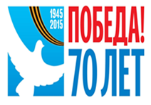

9 мая в историческом парад победы СССР над фашистской Германией в Великой Отечественной войне, учащиеся МБОУ СОШ №5 с 1-по11 классы традиционно участвовали в демонстрации посвящённой дню победы. 9мая 2015 года все жители станицы, с особым трепетом отнеслись к этому празднику, посвящённому 70- летию Победы.
Юноши 11 класса торжественно возложили к вечному огню.
А после митинга все желающие могли попробовать солдатскую кашу.


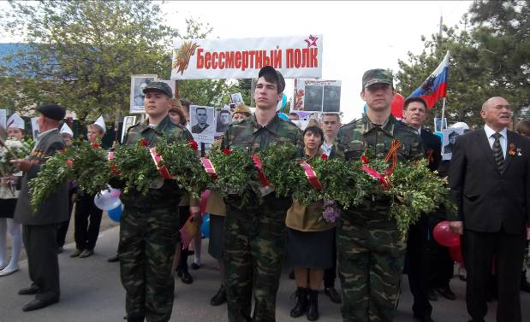

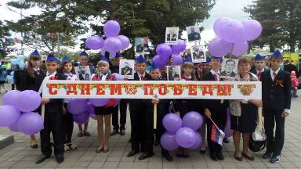
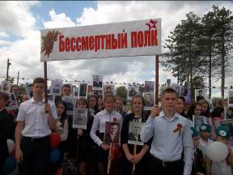

Над выпуском работали: Иваненко Марина 8-а кл., Ражева Ксения 8-а кл..,
Иванова Дарья 8-б кл.

Российская Федерация Министерство образования Администрация Приморско-Ахтарского района Краснодарского края Муниципальное бюджетное общеобразовательное учреждение
средняя общеобразовательная ШКОЛА №5 ИНН 2347007165 353871 Приморско-Ахтарский р-он
ст.Бриньковская, ул.Красная,79. ahtprimschool5@rambler.ru

